外国语学院免试研究生管理系统需求分析

一、系统模块设计...............................................................1

二、角色划分与权限...........................................................2

三、系统核心功能流程........................................................3

四、功能模块描述与分析....................................................6

五、数据库设计.................................................................11

一、系统模块设计
开发本系统的目的是为了解决外国语学院在职研究生不在校，与学院信息沟通不便，导致学院管理混乱的问题。
系统分为用户管理模块、课程管理模块、开题管理模块与公告管理模块四个功能模块。以下对各个模块进行简要描述。
用户管理模块对系统中的用户信息进行管理，包括用户的个人信息、登录账号与密码和用户权限、根据身份证的密码找回、录入档案邮寄地址等，系统权限分为学生、授课老师、指导老师、管理员四类。该模块为本系统的基础模块，需要实现用户的登录、退出、个人信息的管理以及管理员对系统用户信息的管理。
课程管理模块主要是为系统的枢纽，主要用于管理课程信息与学生课程学习进度，联结授课教师、课程、作业三个实体。该功能模块需要实现教师对于本课程学生的信息查询、学生对自己所选课程信息的查询、管理员对课程信息的管理（添加、删除、查询课程等）以及管理员对课程对应学生的管理。另外还需要实现学生在线提交作业、授课教师在线评分、学生成绩的导出、授课教师查看所教授课程的作业收取情况、管理员对于学生上交作业的时间以及补交作业的时间的设置、管理员对于学生作业上交情况的管理。在该模块中，会对学生提交作业进行两个时间的限制，在课程结束后的一段时间内学生可自由提交作业，但是当超过了一定期限，就需要等到管理员设置补交作业的时间并只能在该时间段内提交，不同批次提交的作业会进行标注。
开题管理模块是对开题报告所有信息进行管理的功能模块。该模块需要完成对于学生开题资格审核、学生上传开题报告、指导老师对未达标的开题报告进行审阅并反馈意见、指导老师通过已达标的开题报告、管理员对于开题报告整体流程的管理。
公告管理模块是本系统的辅助模块，分为实时公告模块和重大信息模块管理员可以根据不同类型发布信息并上传附件（如开题名单、通知提交作业期限、教师的联系方式等），其他用户可以查看信息并下载附件。

二、角色划分与权限
本系统权限分为学生、授课老师、指导老师、管理员四类。
学生的主要权限是查看公告和下载附件、提交作业（正常提交和补交）、上传开题报告、查看导师修改意见。
授课老师的权限为查看学生选课信息、查看学生作业、作业评分、课程成绩查询导出。
指导老师的权限为查看所指导的学生信息、学生开题报告文档下载、提供开题报告修改意见、审核通过开题报告。
管理员的权限主要是系统内用户信息的导入和导出（excel）、课程（选课）信息管理、作业信息管理、开题报告信息管理和公告信息管理。另外，管理员需要拥有除了评阅以外的所有权限，在功能描述与分析中会阐述。
另外，本系统存在一些混合权限的情况，包括指导教师兼任管理员、指导教师兼任授课教师、指导教师兼任授课教师兼任管理员。

三、系统核心功能流程
1、作业管理流程图
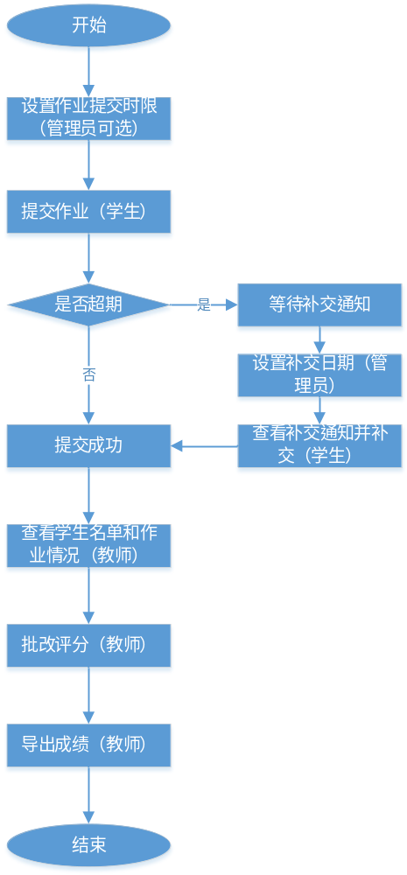

2、开题报告流程图
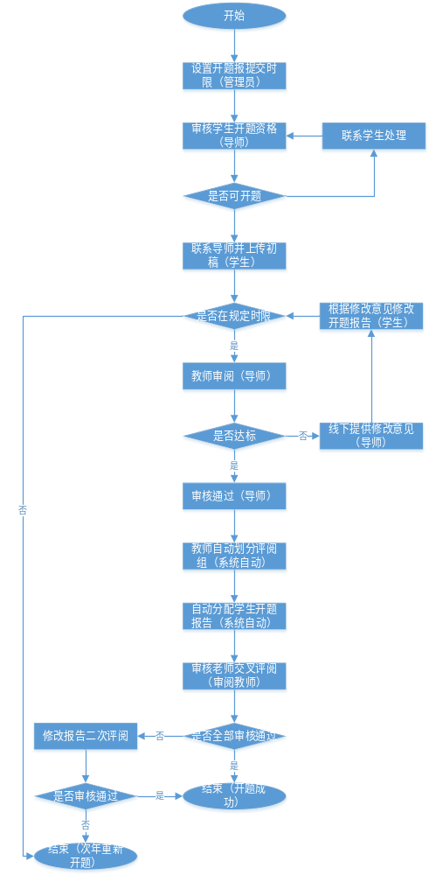

3、查重论文流程图
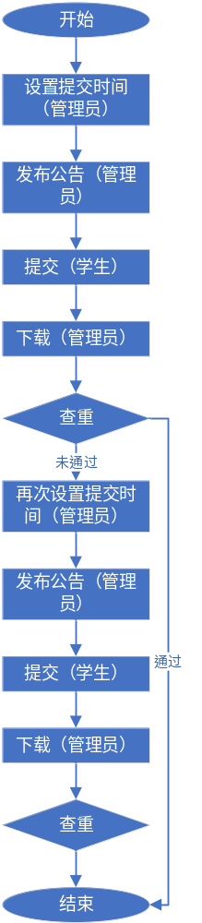

- 学生状态流程图
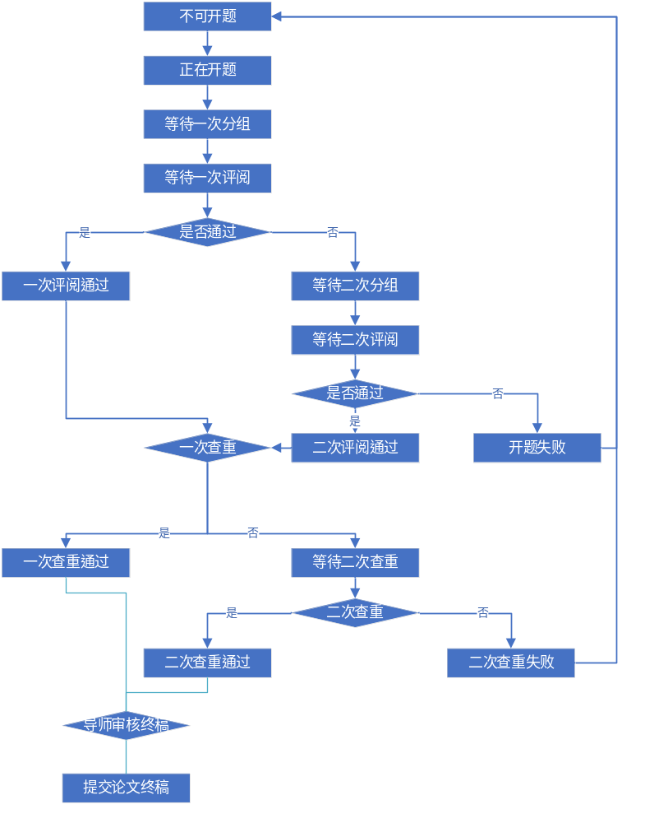

四、功能模块描述与分析

4.1用户管理模块
该模块对系统中的用户信息进行管理，包括用户的个人信息、登录账号与密码和用户权限、根据身份证的密码找回、录入档案邮寄地址等，系统权限分为学生、授课老师、指导老师、管理员四类。该模块为本系统的基础模块，需要实现用户的登录、退出、个人信息的管理以及管理员对系统用户信息的管理。
对于该模块，不同的权限需要进行不同的操作，具体如下：

4.1.1公有权限
（1）登录
用户可以根据自己的学号（工号）以及密码进行登录。
- 修改密码
用户首次登录后可以修改登录密码，但不能修改个人信息（个人信息为诸如学号、身份证号、姓名等信息，不可修改）。修改密码的凭证为用户账号（学号、工号）和旧密码。
- 找回密码
学生用户忘记密码时可以根据身份证号找回密码。教师用户无法自行找回密码，需要联系管理员重置为初始密码。

4.1.2管理员权限
- 导入学生信息
管理员可以导入用户基本信息，可以以excel形式批量导入，也可以单个导入。学生账号为其学号，默认密码为身份证后六位。具体的导入字段见数据库设计。
每次导入新生信息时，为管理员展示当前可修的课程，并统一为学生选择这些课程，建立映射关系，同时将去年未通过某些课程的学生将该门课程状态更新为在修。
- 查看学生信息
管理员可以在学生管理页面查看学生的具体信息
- 更换导师
管理员可以在学生管理页面选择修改学生的导师。
- 设置邮寄地址录入时间
管理员邮寄地址管理页面设置时间限制（开始时间与结束时间），只有在时间段内学生才可以录入邮寄地址。但管理员可以不受时间限制的替学生录入邮寄地址。
- 查看邮寄地址与导出
管理员邮寄地址管理页面查看学生的邮寄地址录入情况，并可以导出为excel表格。
- 导入教师信息
本系统中教师权限有三种，分别为指导老师、授课老师、管理员，同时还存在两种复合权限：指导老师兼授课老师、指导老师兼管理员、指导老师兼授课老师兼管理员。在教师信息导入时需要进行权限选择。需要批量导入和单个教师导入两种方式。
- 查看和修改教师信息
管理员可在教师信息管理页面查看所有教师的信息，并可以在该页面中修改教师的权限和重置教师的密码。

4.1.3授课教师权限
- 查看课程中学生信息
授课教师可以在课程详情页面查看选择自己课程的学生的个人信息。

4.1.4指导教师权限
- 查看学生信息
指导老师可以在学生信息页查看自己所指导的学生的个人信息。
- 查看开题中学生
指导老师可以在开题管理界面查看开题过程中的学生，这一过程包括正在开题的学生、两次分组的学生、两次评阅的学生、评阅通过的学生和评阅未通过的学生。并可以在该页面进行学生开题资格的审核。

4.1.5学生权限
（1）提交档案邮寄地址
学生可以提交自己的档案邮寄地址，但是必须在管理员设置的时间限制内。

4.2课程管理模块
课程管理模块主要是为系统的枢纽，主要用于管理课程信息与学生课程学习进度，联结授课教师、课程、作业三个实体。该功能模块需要实现教师对于本课程学生的信息查询、学生对自己所选课程信息的查询、管理员对课程信息的管理（添加、删除、查询课程等）以及管理员对课程对应学生的管理。另外还需要实现学生在线提交作业、授课教师在线评分、学生成绩的导出、授课教师查看所教授课程的作业收取情况、管理员对于学生上交作业的时间以及补交作业的时间的设置、管理员对于学生作业上交情况的管理。在该模块中，会对学生提交作业进行两个时间的限制，在课程结束后的一段时间内学生可自由提交作业，但是当超过了一定期限，就需要等到管理员设置补交作业的时间并只能在该时间段内提交，不同批次提交的作业会进行标注。
对于该模块，不同的权限需要进行不同的操作，具体如下：

4.2.1管理员权限
（1）添加课程
管理员课程管理页面发布新的课程。
（2）查看课程信息、选课情况与删除课程
管理员课程管理页面查看所有课程的信息，并可以选择特定课程查看其选课情况与作业提交情况，并可以删除课程（将其状态改为选课时不可选择）。
（3）设置作业提交时限
管理员可以在课程管理页面设置本学年所有课程的作业提交时限（开始时间、结束时间）并可以进行修改。只有在时间段内学生才可以提交作业，但是管理员可以不考虑时间限制替学生提交作业。

4.2.2授课教师权限
（1）查看课程
授课教师可以在我的课程界面查看所有的自己所负责的课程的信息，并可以选择查看详情进入查看课程详情页面，或选择修改实现来修改本课程作业提交的时限。
- 查看课程详情
授课教师可以在课程详情页面查看选择自己课程的学生的个人信息并可以选择对某学生的作业进行批改和导出课程成绩单。
- 修改作业时限
授课教师可以在修改时限页面设置本门课程作业提交的时间限制（开始时间、截止时间）。课程作业提交时限是有管理员统一设置的，教师可以在此基础上对自己课程的提交实现进行单独的设置。
- 批改作业
授课教师可以在课程详情页面选择点击批改来进入对应学生的作业的批改页面，该页面可直接预览学生提交的作业的word，同时提供下载按钮可以下载源文件。教师在该页面可提交成绩和评语（可为空），60及以上为通过，60一下不通过。批改结果可以修改。

4.2.3学生权限
（1）查看课程
学生可以查看自己选修的课程的课程信息，自己的成绩和评阅，并可以提交课程作业。
（2）提交课程作业
学生对课程提交作业，只有在管理员和授课教师设置的时间限制内才可以提交。
（3）作业进度提示
学生登录时应提示其有多少门课程作为尚未提交，以及对应课程的提交时限。

4.3开题管理模块
开题管理模块是对开题报告所有信息进行管理的功能模块。该模块需要完成对于学生开题资格审核、学生上传开题报告、指导老师对未达标的开题报告进行审阅并反馈意见、指导老师通过已达标的开题报告、管理员对于开题报告整体流程的管理。
对于该模块，不同的权限需要进行不同的操作，具体如下：

4.3.1管理员权限
（1）开题权限管理
管理员可以学生信息管理页面赋予单个学生开题权限，也可以在开题管理界面为某学年所有学生赋予开题权限。
（2）开题时间管理
管理员在开题管理界面为开题报告的提交设置时限（开始时间、结束时间）。只有在时间段内学生才可以提交开题报告，但是管理员可以不考虑时间限制替学生提交开题报告。即使已经分组，也可以上传学生的开题报告。
（3）查看开题信息（区分一次评审、二次评审）
管理员在开题管理界面查看拥有开题权限的学生的开题进度，包括开题报告的上传情况、其导师是否认为其可以开题。该页面需要统计教师审核通过等待分组的学生数量。
（4）开题分组（区分一次评审、二次评审）
管理员在开题管理界面可以进行评审分组，由管理员选择参与评阅的教师，并展示其已选的人数。开题分组需要遵循以下原则：第一，三位老师为一组；第二，评阅小组中不能有学生的指导教师。管理员可以在分组完成后向分组结果中添加新的学生。
（5）查看分组及评阅情况（区分一次评审、二次评审）
管理员可以查看评审小组的教师信息、学生信息、评审进度以及评审结果。并可以在每次评阅结束后导出评阅结果为excel。

4.3.2指导教师权限
（1）查看开题中学生
指导老师可以在开题管理界面查看开题过程中的学生，这一过程包括正在开题的学生、两次分组的学生、两次评阅的学生、评阅通过的学生和评阅未通过的学生。并可以在该页面进行学生开题资格的审核。
（2）开题资格审核
指导老师可以根据开题流程更改学生的状态，包括从默认的不可开题状态修改为可以开题状态，从可以开题的状态根据其提交的开题报告判断是否可以参与交叉评阅。由于老师有误点的情况，所以需要可以撤销。开题报告可重复提交，老师可重复审核。

4.3.3评审教师权限（所有参与评审的教师）
（1）查看需评审学生（区分一次评审、二次评审）
所有参与评审的教师都需要在导航中看到开题评阅的导航，进入后可以查看自己需要评阅的学生的个人信息，并可以点击评阅来进行评阅。该页面需要显示等待评阅的份数和已经评阅的份数。对于自己已评阅的学生可以查看自己提交的评阅结果和评语，并可以修改评阅该结果和评语。
（2）开题评审（区分一次评审、二次评审）
教师可以点击评阅来进入评阅页面，该页面需要可以预览对应学生的开题报告，同时提供下载按钮来下载源文件。教师评阅后在页面中选择通过或不通过，可以但不强制提交评语。只有三位老师全都评阅通过才算开题通过，如果一次评阅不通过，进入二次评阅，重新设置时限让学生提交开题报告，如果二次评阅不通过，则开题失败。

4.3.4学生权限
（1）提交开题报告（区分一次评审、二次评审）
学生在获得了开题权限后，可以在开题时间限制内提交开题报告。在得到老师反馈后可以重新提交，直到通过审核或超过时间。
（2）查看评语
开题评审结束后学生可以查看评语。

4.4公告管理模块
公告管理模块是本系统的辅助模块，公告可对应于不同权限，如学生权限、教师权限、指导教师权限、授课教师权限，管理员可以根据不同类型发布信息并上传附件（如开题名单、通知提交作业期限、教师的联系方式等），其他根据自己的权限查看信息并下载附件。

五、数据库设计
系统分为八个数据表，分别为课程信息表（course），用户信息表（user），课程-学生表（course-student），日期表（date），下载信息表（download），公告信息表（notice），评审信息表（review），评审小组信息表（team）。
1、课程信息表（course）
属性名 | 数据类型 | 释义
Id | Int(8) | 课程编号
name | Varchar(20) | 课程名称
teacher | Varchar(20) | 授课老师
number | Varchar(20) | 课号

1、用户信息表（user）
属性名 | 数据类型 | 释义
Id | Int(8) | 用户编号
name | Varchar(20) | 姓名
Number | Varchar(20) | 学号、工号
password | Varchar(20) | 登录密码
card | Varchar(18) | 身份证号
date | Varchar(4) | 入学时间
role | Varchar(4) | 权限
state | Varchar(10) | 状态
tell | Varchar(20) | 电话
department | Varchar(100) | 公司
address | Varchar(100) | 地址
Receive_name | Varchar(20) | 收件人姓名
Receive_tell | Varchar(20) | 收件人电话
teacher | Varchar(10) | 指导教师
thesis | Varchar(100) | 论文
Thesis_proposal | Varchar(100) | 开题报告
1、课程-学生信息表（course-student）
属性名 | 数据类型 | 释义
Id | Int(8) | Id
Course_id | Varchar(8) | 课程id
User_id | Varchar(8) | 用户id
year | Varchar(10) | 学年
core | Varchar(3) | 成绩
state | Varchar(5) | 状态
file | Varchar(100) | 文件
Course_number | Varchar(20) | 课程编号

1、日期信息表（date）
属性名 | 数据类型 | 释义
Id | Int(8) | Id
Homework_date | Varchar(20) | 课程作业提交时限
Thesis_date | Varchar(20) | 查重论文提交时限
Thesis1_date | Varchar(20) | 开题报告提交时间
Address_date | Varchar(20) | 邮寄地址提交时限

1、下载信息表（download）
属性名 | 数据类型 | 释义
Id | Int(8) | 下载id
name | Varchar(20) | 文件名
File | Varchar(20) | 文件
Date | Varchar(20) | 发布日期

1、公告信息表（notice）
属性名 | 数据类型 | 释义
Id | Int(8) | 公告id
title | Varchar(50) | 标题
date | Varchar(20) | 发布日期
content | text | 内容

1、评审信息表（review）
属性名 | 数据类型 | 释义
Id | Int(8) | 评审id
Student_id | Int(8) | 学生id
team | Int(4) | 小组id
State1 | Varchar(5) | 第一位老师评审结果
State2 | Varchar(5) | 第二位老师评审结果
State3 | Varchar(5) | 第三位老师评审结果
state | Varchar(5) | 总评审结果
batch | Varchar(10) | 评审批次

1、评审小组信息表（team）
属性名 | 数据类型 | 释义
Id | Int(8) | 小组id
Name1 | Varchar(10) | 第一位老师
Name1 | Varchar(10) | 第二位老师
Name1 | Varchar(10) | 第三位老师
Batch | Varchar(10) | 批次
Year | Varchar(10) | 学年

